**复习范围：**

《自然辩证法概论》（2018年版），重点复习每章后面的复习思考题。

**考试题型：**以**简答题**为主。

**《自然辩证法概论》**

**第一章 马克思主义自然观**

1. 如何理解朴素唯物主义自然观、机械唯物主义自然观和辩证唯物主义自然观的辩证关系？

马克思主义自然观是自然辩证法的重要理论基础。朴素唯物主义自然观、机械唯物主义自然观是马克思主义自然观形成的思想渊源，辩证唯物主义自然观是自然观的高级形态，是马克思主义自然观的核心。

朴素唯物主义自然观是建立在古代科学技术基础上的朴素唯物主义和自然辩证法的自然观；

机械唯物主义自然观是 16-17 世纪的自然哲学家们吸收当时的自然科学成果，概括和总结自然界及其与人类的关系所形成的总的观点；

辩证唯物主义自然观是马克思和恩格斯继承了古希腊朴素唯物主义自然观，批判地吸收了法国唯物主义自然观和德国古典哲学中的合理因素，克服了机械唯物主义自然观的固有缺陷，以 19 世纪自然科学成果为基础，形成的关于自然界及其与人类的关系的总的观点，它是马克思主义自然观形成的理论基础和重要标志。

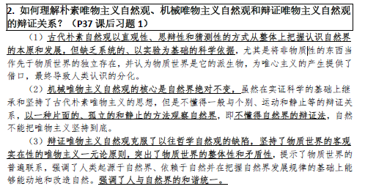

2. 如何认识生态自然观和生态文明建设之间的辩证关系?

相同点：

它们都围绕人与自然界关系的主题，丰富和发展了马克思主义自然观的本体论、认识论和方法论；它们都坚持人类与自然界、人工自然界和天然自然界、人与生态系统的辩证统一，都为实现可持续发展和生态文明建设奠定了理论基础。

各有侧重：

它们在研究人与自然界的关系方面各有其侧重点：系统自然观为正确认识和处理人与自然的关系提供了新的思维方式；人工自然观突出并反思了人的主体性和创造性；生态自然观站在人类文明的立场，强调了人与自然界的协调和发展。

相互关联：

它们在研究人与自然界的关系方面相互关联：系统自然观通过系统思维方式，为人工自然观和生态自然观提供了方法论基础；人工自然观通过突出人的主体性和实践性，为系统自然观和生态自然观提供了认识论前提；生态自然观通过强调人与自然界的统一性、协调性关系，为系统自然观和人工自然观指明了发展方向和目标。

**生态自然观强调人与自然界的共生关系，强调人与自然界和谐、协调发展的生态观念，认为“绿水青山就是金山银山”，强调“保护自然就是保护生产力，改善自然就是发展生产力”。生态文明是人类文明的一种形式，它以“尊重自然，顺应自然，保护自然环境为主旨”，以可持续发展为依据，是人与自然协调发展的体现。生态自然观和生态文明建设之间联系紧密，生态自然观为生态文明建设提供了理论依据，生态自然观将指导生态文明建设的具体过程。生态文明建设是生态自然观发展的必然要求和应有之义。作为最先进的一种自然观念，生态自然观将继续在生态文明建设中发挥重要作用。**

**第二章 马克思主义科学技术观**

1. 马克思、恩格斯和国外学者关于科学技术本质的分析有何主要差异?

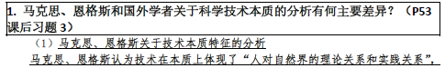

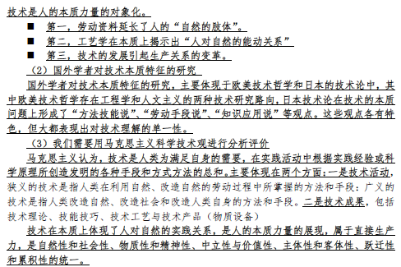

2. 如何理解科学技术一体化的特征？

1.技术科学化：

(1)传统技术活动日益转移到以新科学理论为基础上来

(2)现代技术发明创造活动越来越依赖于科学研究的发展，技术进步以科学进步为先导

2.科学技术化：

(1)科学研究工作越来越带有技术活动的特点

(2)重大科学研究活动离不开各类技术人员的合作，离不开先进、精密、昂贵的实验技术设备的支持。

3.科学技术一体化：

科学、技术、生产三者的一体化

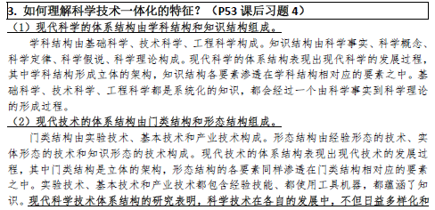



3. 怎样认识马克思、恩格斯的科学技术思想在马克思主义理论体系中的重要地位?

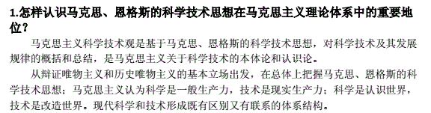

**第三章 马克思主义科学技术方法论**

1. 如何把握创造性思维特性?

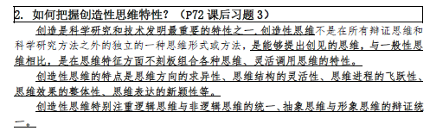

2. 如何理解辩证思维渗透在科学研究的全部过程中?

(1)恩格斯说: "一个民族想要站在科学的最高峰，就一刻也不能没有理论思维。"现代科学研究高度分化和高度综合相统一的时代特征,使辩证思维与科学研究的相互依赖性更加密切。

(2)一方面，辩证思维方法是现代科学思维方法的方法论前提。首先，辩证思维的基本精神渗透在现代科学研究方法之中,广泛作用于现代科学研究,以致离开辩证思维方法,科学研究就寸步难行;其次，辩证思维方法不仅是实现经验知识向科学理论转化的必要工具，而且已成为沟通跨学科研究的必要桥梁;再次，辩证思维方法为科学创新提供了理论支撑和动力,推动科研工作者以变动和发展的眼光去解决科学认识活动中的新问题，不断开拓创新。

(3)另一方面，现代科学研究方法及其成果丰富和深化了辩证思维方法，从各个方面充实了辨证思维中的世界图景;现代科学思维以其特有的方式证实和丰富了马克思主义哲学辩证思维的观点，进一步促使辩证思法具体化，精确化。当代科学技术的突飞猛进，使哲学思维和科学思维的相互结合日益重要。我们要在马克思主义哲学的指导下，把辩证思维方法与现代科学思维方法有机地统一起来,更加自觉地运用辩证思维方法指导科学研究。

**第四章 马克思主义科学技术社会论**

1. 为什么要对科学技术工作者进行伦理规范?

科学技术活动与人类其他活动一样，建立在诚信和道德的基础上。现阶段，默顿的科学的精神气质受到挑战，科学技术工作者有失范行为，需要制定相关科研诚信指南和工程师伦理准则加以规范。科学工作者进行科学研究和医学实践，尤其是进行人体实验和动物实验，应该遵循社会伦理、生命伦理、动物伦理等。技术工作者，尤其是工程师，在工程技术活动中，应该遵循一定的职业伦理和社会伦理准则，应该承担对社会、专业、雇主和同事的责任，应该对工程的环境影响负有特别的责任，规范自己的行为，为人类福祉和环境保护服务。

2. 如何看待科学技术对人的异化和对自然的异化?

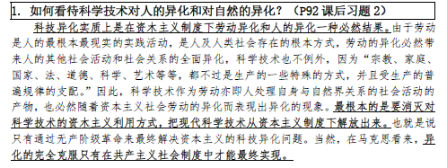

3. 如何理解科学技术文化与人文文化之间的冲突与协调?

科学技术的风险包括环境风险、政治风险、经济风险、健康风险和伦理风险等。这些风险会引发一系列争论，造成评价和决策上的困难。习近平指出：“要加快建立科技咨询支撑行政决策的科技决策机制，加强科技决策咨询系统，建设高水平科技智库。要加快推进重大科技决策制度化，解决好实际存在的部门领导拍脑袋、科技专家看颜色行事等问题。”

要恰当进行科学技术风险评价与决策，就应该全面评价科学技术风险—收益的多个方面，批判性地考察“内部”存有争议的科学知识或技术知识，分析相互竞争的利益集团和社会结构的“外部”政治学，理解科学技术专家知识和决策的局限性、公众理解科学的必要性以及外行知识的优势，明确政府、科学技术专家以及公众在与科学技术风险相关的公共决策中的不同作用，确立公众参与决策的可能方式，从而形成最优化的科学技术公共政策模式，以达到对科学技术风险社会有效治理的目的。

